
Artikel: | Freischneider
Modell: | GB40

Die Abbildung kann ein Symbolfoto sein.
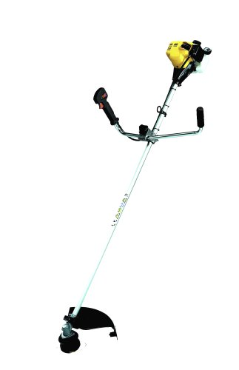
Motor: | 40 cm³ - Winkelgetriebe
Griff: | Fahrradgriff

€ 465,-

